**Celebra el Día Internacional del Tequila con estos refrescantes cócteles**

* ***Hoy se celebra el Día Internacional del Tequila, una de las bebidas más importantes y famosas de nuestro país.***
* ***El equipo de Alimentos y Bebidas de Hilton Cancun Mar Caribe All-Inclusive Resort comparte tres recetas perfectas para celebrar.***

El tequila es una de las bebidas más importantes y famosas de nuestro país; su proceso de elaboración, sabor, e importancia cultural han hecho que traspase fronteras y se convierta en una de las bebidas favoritas de todo el mundo, ya sea para tomarse derecho o ser el protagonista de un gran cóctel.

Hoy 24 de julio se celebra el Día Internacional del Tequila, así que, para festejar, el equipo de Alimentos y Bebidas de Hilton Cancun Mar Caribe All-Inclusive Resort preparó tres fáciles y refrescantes recetas con este destilado. Aquí te las compartimos:

**Acapulco**

Por Alejandro Ricalde

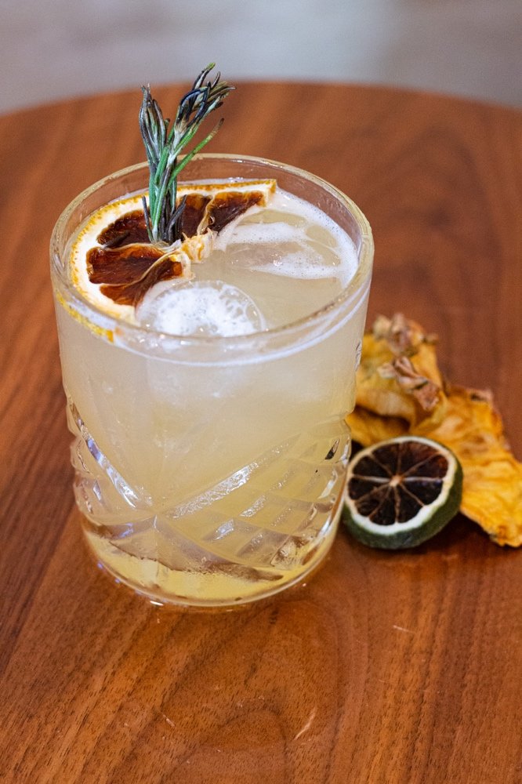

**Ingredientes:**

* 1/2 onza de tequila
* 1 1/2 onzas de jugo de toronja
* 1/2 onza de jugo de piña
* 1/2 onza de jugo de limón
* 1/2 onza de jarabe
* Hielo

**Preparación:**

Inicia por agregar el hielo en un shaker y posteriormente vierte el resto de los ingredientes con la medida exacta. Agita por 30 segundos a intensidad media ¡y listo!

La recomendación es servir en un vaso old fashioned, pero para hacerlo aún más llamativo, se puede decorar agregando una pequeña rama de romero y ahumar.

**Gaboni**

Por Alejandro Ricalde

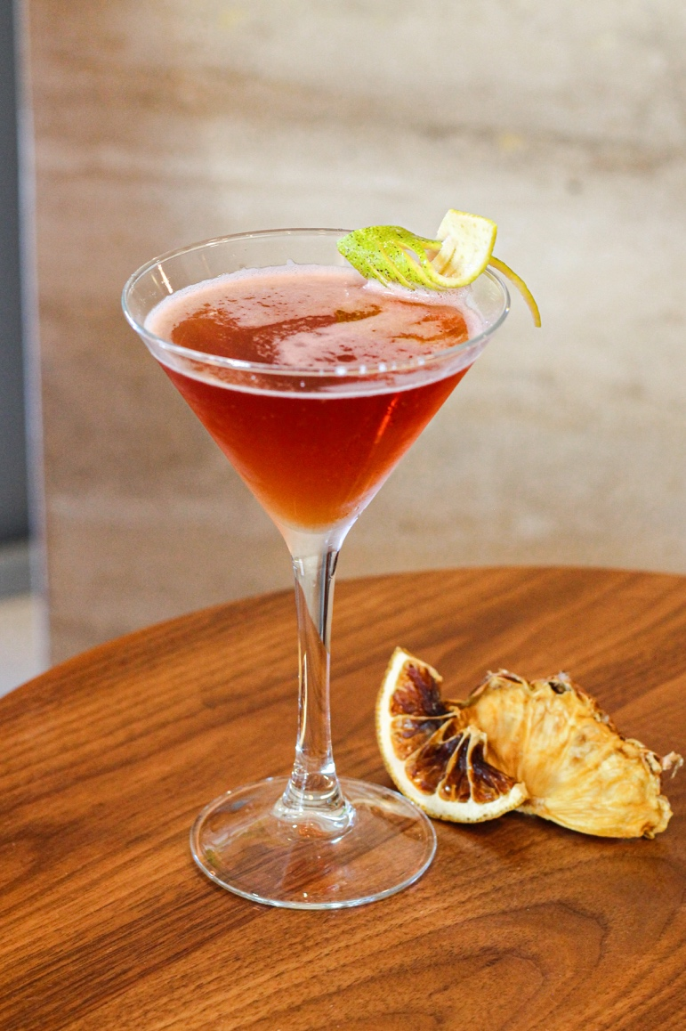

**Ingredientes:**

* 1/2 onza de tequila
* 1 onza de Campari
* 1 onza de vermouth rosé
* Hielos

**Preparación:**

En un shaker agrega hielos, la media onza de Tequila, la onza de Campari y la de vermouth rosé, agita a intensidad media - alta por treinta segundos. Cuela la preparación mientras se vierte en una martinera.

**Green Mexican**

Por Sebastián García

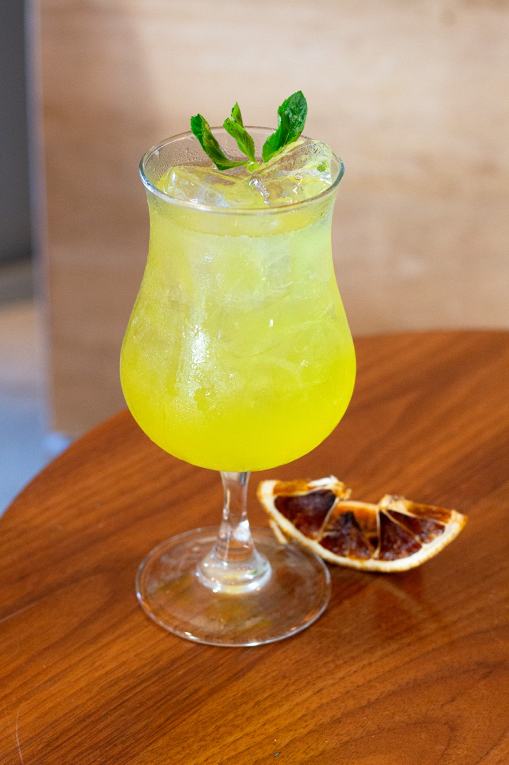

**Ingredientes:**

* 1 onza de tequila
* 1/2 onza de Licor de melón
* 2 onza de jugo de naranja
* 1/2 onza de jugo de limón
* Dash de jarabe
* Hielo

**Preparación:**

En un shaker se agrega primero el hielo y posteriormente el resto de los ingredientes, hay que considerar que el dash es solo una pequeña cantidad. Agita a intensidad media por medio minuto y sirve en una copa. Para hacer aún más fresco, se puede terminar con unas cuantas hojas de menta.

¡Feliz Día Internacional del Tequila!

Contacto para prensa:

Roberto Castro

rcastro@alchemia.com.mx

55 4888 2586

Adriana León

aleon@alchemia.com.mx

55 4090 4244

Guillermo Villegas

guillermo.villegas@hilton.com

56 5098 4035

Rodrigo Arellano

rodrigo.arellano@hilton.com

56 5098 4038

Facebook:<https://www.facebook.com/HiltonCancunMarCaribe>

Instagram:<https://www.instagram.com/HiltonCancunMarCaribe>

LinkedIn:<https://www.linkedin.com/company/hilton-cancun-mar-caribe>